108年度耶底底亞家庭共創活動
親子友愛環境活動一:「蜂蠟布與獨居蜂」

豐富多樣的塑膠製品，為現代人帶來方便、隨手可得，用完即丟的便利性，但相對造成環境污染的環保議題不容忽視，目前從幼兒園、國小階段，都不遺餘力推動減塑生活，少用一個塑膠袋、或重複使用就能為環保盡一份心力，因此透過蜂蠟布手作活動，帶領親子一起學習製作蜂蠟布，用它來取代保鮮膜，可以封住要放入冰箱冷藏的食物，也可以包裹乾性食物外帶，減少塑膠袋的使用，讓家庭的減塑生活更加落實。
環境中蜜蜂的減少所造成的環境變遷也是眾所知悉的，然而環境中除了大量的養蜂外，一般的家庭也能在環境中提供更好的保護環境，因此透過獨居蜂旅館的設置，讓親子也與生物學習共生。
友愛環境的教導，讓親子間進行彼此的共學，讓環保愛惜用物的概念能夠被家庭所吸收。
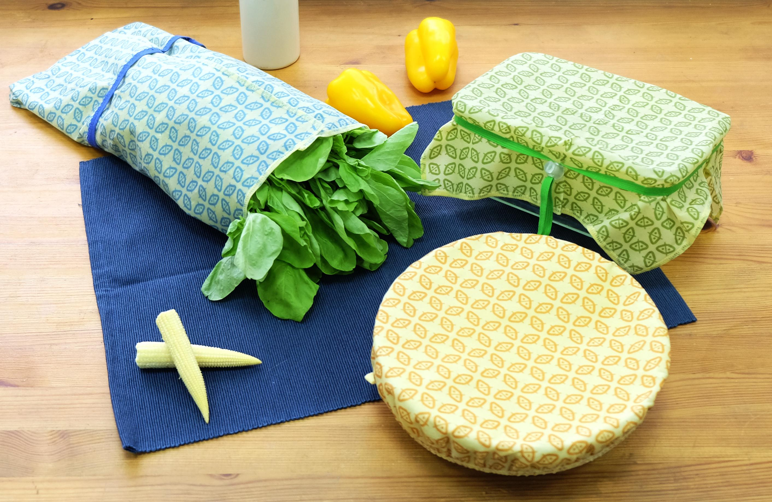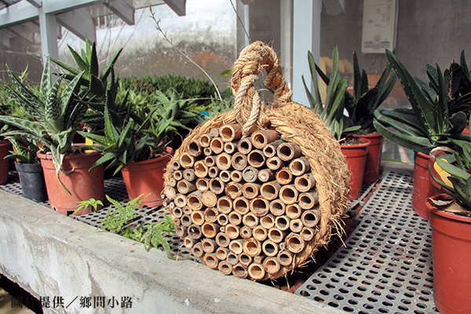【對 象】家中有8至12歲學童暨家長共同組隊參與，總人數以20人為限。

【時 間】108年03月30日（週六）下午08:30-11:30

【地 點】黑熊親子教室(臺南市新營區開元路10號)

【活動帶領者】黃毓梅老師

【主辦單位】社團法人中華民國耶底底亞家庭關顧協會

【協辦單位】教育部

【活動內容】

時間 | 內容 | 備註
08:20-08:30 | 報到
08:30-09:00 | 親子環保的對話時間  - 蜜蜂與生態的關係  - 減塑生活的重要性  - 蜂蠟布與獨居蜂旅館的概念
09:00-10:45 | 親子共創時間  一、蜂蠟布製作  二、獨居蜂旅館製作
11:00-11:30 | 親職分享時間:尊重與生命教育  1.尊重來自對每個生命的看重  2.看到每個孩子的獨有特質

【費 用】一大人一小孩共200元；家庭每增加一人，則增加100元；費用中均含(講師、場地、點心及器材費用等)。因故取消報名者，最晚需於活動前三天中午前告知(03/28前)，退費將扣除行政費用50元，未於期限前告知者，則不予以退費。
【報名截止日期】03月28日前截止報名
【繳款及報名確定方式】
請各家庭報名時，先填寫報名資料後，等待本會通知繳款後，再行匯款。
報名網址：https://reurl.cc/Y8bAX
繳款方式：
戶名:社團法人中華民國耶底底亞家庭關顧協會
帳號:6235-86-012696-00 彰化銀行新營分行

